МЭРИЯ ГОРОДА НОВОСИБИРСКА

ПОСТАНОВЛЕНИЕ

От 05.07.2017 № 3125

О проекте межевания территории квартала 010.01.02.04 в границах проекта планировки территории, ограниченной перспективной Ельцовской магистралью, перспективной городской магистралью непрерывного движения по ул. Бардина, перспективным продолжением Красного проспекта, в Заельцовском районе

В целях определения местоположения границ образуемых и изменяемых земельных участков, с учетом протокола публичных слушаний и заключения о результатах публичных слушаний, в соответствии с Градостроительным кодексом Российской Федерации, решением Совета депутатов города Новосибирска от 24.05.2017 № 411 «О Порядке подготовки документации по планировке территории и признании утратившими силу отдельных решений Совета депутатов города Новосибирска», постановлением мэрии города Новосибирска от 18.04.2016 № 1531 «Об утверждении проекта планировки территории, ограниченной перспективной Ельцовской магистралью, перспективной городской магистралью непрерывного движения по ул. Бардина, перспективным продолжением Красного проспекта, в Заельцовском районе», руководствуясь Уставом города Новосибирска, ПОСТАНОВЛЯЮ:
1. Утвердить проект межевания территории квартала 010.01.02.04 в границах проекта планировки территории, ограниченной перспективной Ельцовской магистралью, перспективной городской магистралью непрерывного движения по ул. Бардина, перспективным продолжением Красного проспекта, в Заельцовском районе (приложение).
2. Департаменту строительства и архитектуры мэрии города Новосибирска разместить постановление на официальном сайте города Новосибирска в информационно-телекоммуникационной сети «Интернет».
3. Департаменту информационной политики мэрии города Новосибирска в течение семи дней со дня издания постановления обеспечить опубликование постановления.
4. Контроль за исполнением постановления возложить на заместителя мэра города Новосибирска – начальника департамента строительства и архитектуры мэрии города Новосибирска.
Исполняющий обязанности  мэра города Новосибирска | Г. П. Захаров

Колеснева
2275070
ГУАиГ

Приложение
к постановлению мэрии
города Новосибирска
от 05.07.2017 № 3125

ПРОЕКТ
межевания территории квартала 010.01.02.04 в границах проекта планировки территории, ограниченной перспективной Ельцовской магистралью, перспективной городской магистралью непрерывного движения
по ул. Бардина, перспективным продолжением Красного
проспекта, в Заельцовском районе

Чертеж межевания территории (приложение).

_____________

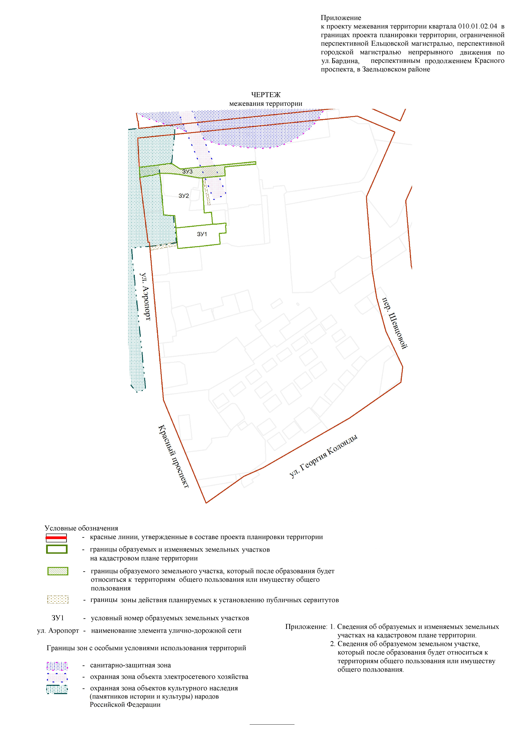
Приложение 1
к чертежу межевания
территории

СВЕДЕНИЯ
об образуемых и изменяемых земельных участках на кадастровом плане территории

Условный номер земельного участка на чертеже | Учетный  номер кадастрового квартала | Вид разрешенного  использования образуемых земельных участков в соответствии с проектом планировки  территории | Площадь  образуемых и изменяемых земельных  участков и их частей, га | Адрес земельного  участка

1 | 2 | 3 | 4 | 5
ЗУ1 | 54:35:033560 | Бытовое обслуживание | 0,2478 | Российская Федерация, Новосибирская область, город Новосибирск, ул. Аэропорт, 12в
ЗУ2 | 54:35:033560 | Здравоохранение | 0,5454 | Российская Федерация, Новосибирская область, город Новосибирск, ул. Аэропорт, 12б
ЗУ3 | 54:35:033560 | Общее пользование территории | 0,2293 | Российская Федерация, Новосибирская область, город Новосибирск, ул. Аэропорт, 12/1
Итого: |  |  | 1,0225

______________

Приложение 2
к чертежу межевания
территории

СВЕДЕНИЯ
об образуемом земельном участке, который после образования будет относиться
к территориям общего пользования или имуществу общего пользования

Условный  номер земельного участка на чертеже | Учетный  номер кадастрового квартала | Вид разрешенного  использования образуемого земельного участка в соответствии с проектом планировки территории | Площадь  земельного участка,  га | Адрес земельного участка

1 | 2 | 3 | 4 | 5
ЗУ3 | 54:35:033560 | Общее пользование территории | 0,2293 | Российская Федерация, Новосибирская область, город Новосибирск, ул. Аэропорт, 12/1
Итого: |  |  | 0,2293

______________

